МЕТОДИЧНА РОЗРОБКА З НАВЧАЛЬНОЇ ДИСЦИПЛІНИ
ЕКОНОМІЧНА ТЕОРІЯ

Анотація: Надається розробка лекційного заняття з використанням інтерактивних технологій, які охоплюють програмний матеріал з економічної теорії. У розробці пропонується викладення лекційного матеріалу шляхом візуалізованого методу з елементами евристичної бесіди та інтерактивними вправами.

Тема методичної розробки: Формування і розподіл доходів населення в умовах змішаної економіки
Питання, які розглядаються:
1. Джерела формування доходів населення. Диференціація доходів населення.
2. Заробітна плата.
3. Підприємницький прибуток.
4. Доходи від власності.
5. Політика доходів.
Мета: визначити особливості механізму формування і розподілу доходів в змішаній економіці.
Завдання:
- познайомитись з видами і змістом доходів населення в змішаній економіці; визначити роль держави у підтриманні мінімальних соціальних стандартів, структурувати вже відомі знання з даної теми;
- вчитися оцінювати явища, факти і процеси, які розглядаються на лекції, розвивати мислення, увагу, пам'ять та інших пізнавальні здібності;
- формувати навички роботи з інтерактивною дошкою.
Інноваційні технології та сучасні методи навчання, які застосовуються в розробці теми – впровадження інформаційних технологій та мультимедійних засобів (SMART Board, навчальна програма SMART Notebook) з використанням візуалізованої лекції з елементами евристичної бесіди та інтерактивних вправ.

Зміст:
Викладач вітає студентiв, оголошує тему заняття та формулює його завдання.

Для формування знань стосовно особливостей механізму формування і розподілу доходів в умовах змішаної економіки студенти виконують наступні завдання:
Завдання 1
З метою актуалізації опорних знань студенти виконують вправу за допомогою інтерактивної дошки на знання термінів і понять, що фігурують в даній темі.
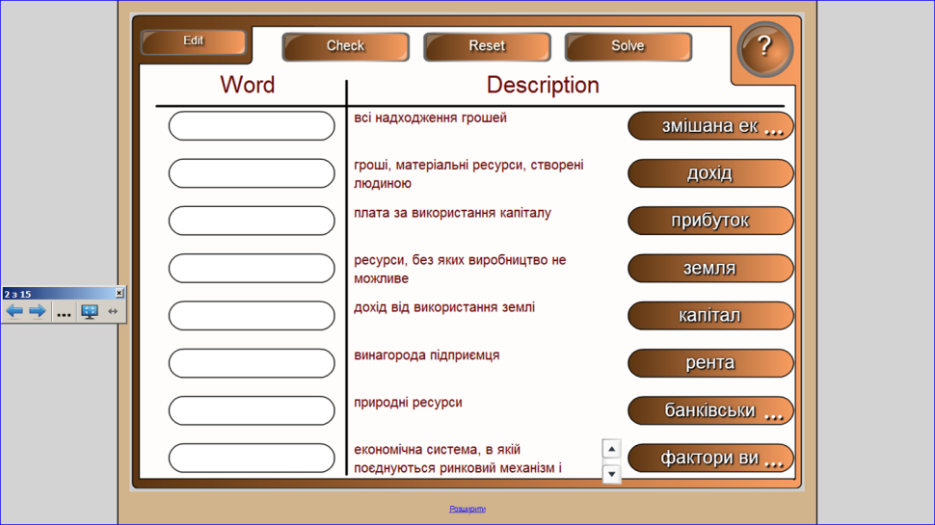
Завдання 2
Вивчаючи питання №1, студенти підводяться до сприймання нового матеріалу шляхом відповідей на питання і їх перевірки на мультимедійній дошці.

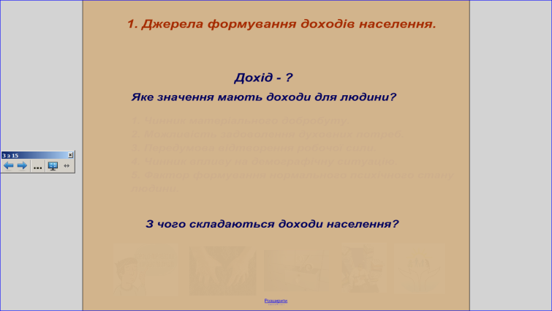

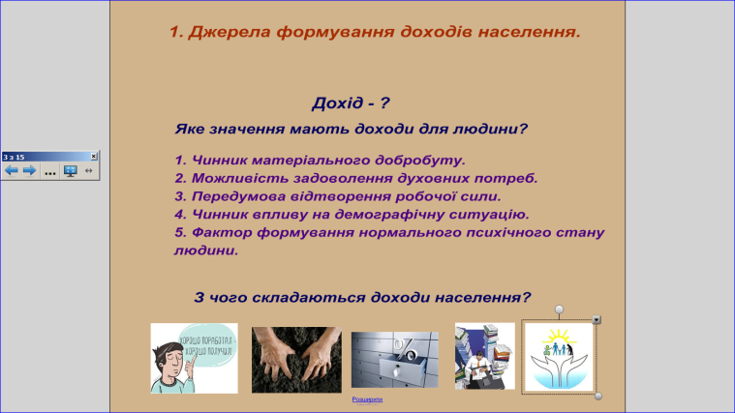

Завдання 3
Студенти знайомляться з класифікацією доходів. На інтерактивній дошці переміщують приклади доходів до відповідних груп.

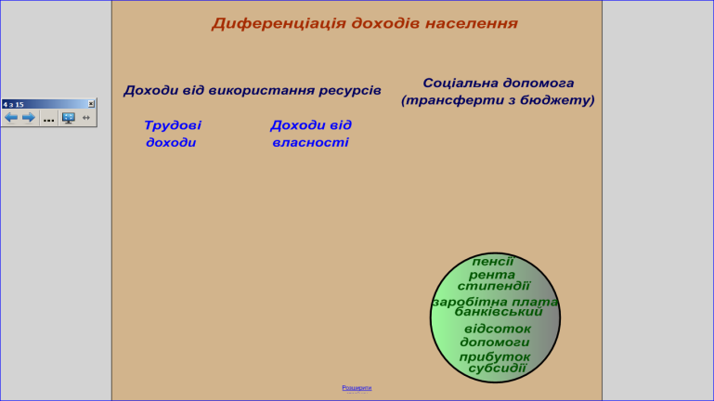

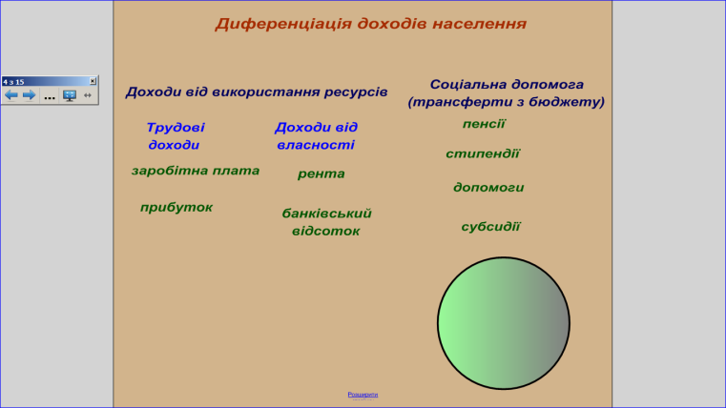

Завдання 4
Студенти разом з викладачем аналізують розподіл доходів населення в Україні, визначають причини їх нерівномірності. Знайомляться з кривою Лоренца та коефіцієнтом Джинні.
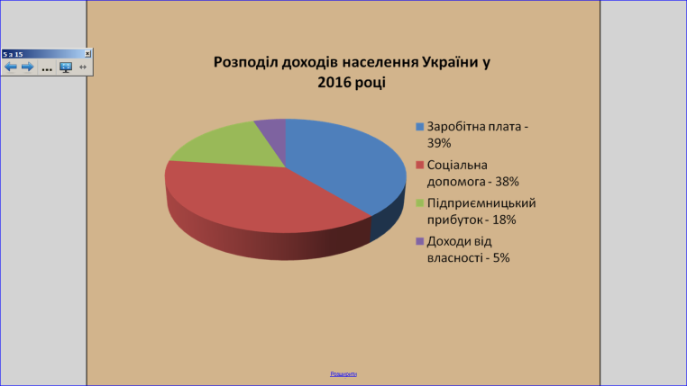

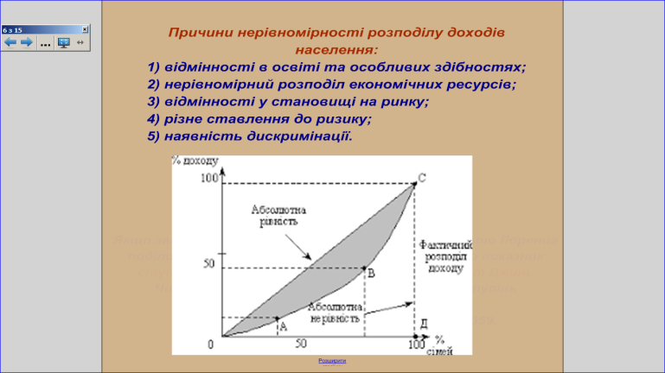

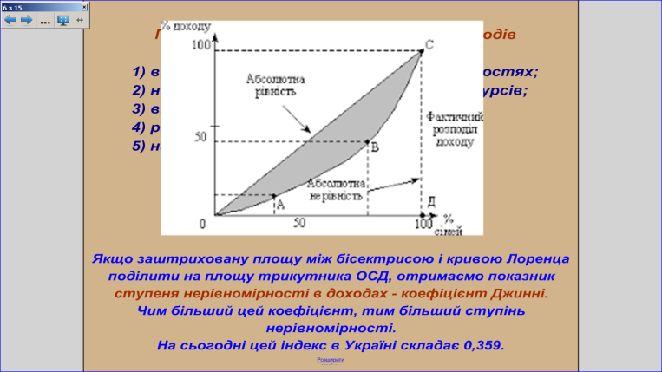

Завдання 5
Перейшовши до вивчення другого питання лекції, студенти намагаються самостійно визначити за рисунками види заробітної плати, а їхню залежність пояснює викладач.
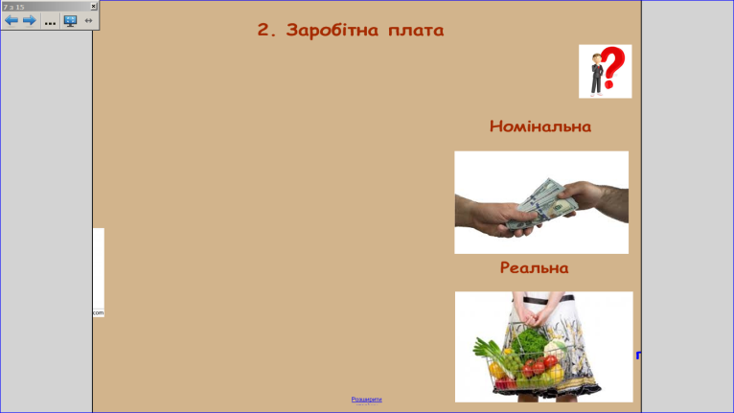

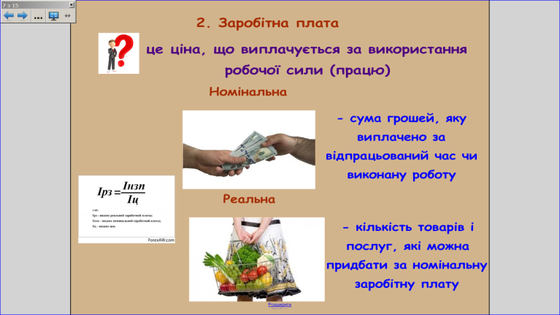

Завдання 6
Студенти знайомляться зі структурою заробітної плати. Потім преходять, поступово відкриваючи шторку, до понять мінімальної та індивідуальної заробітної плати та від чого залежить їх розмір.
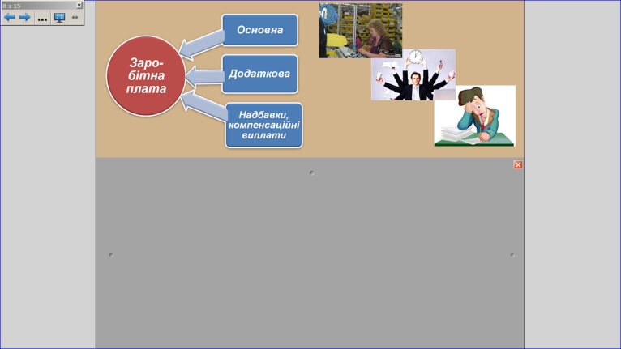

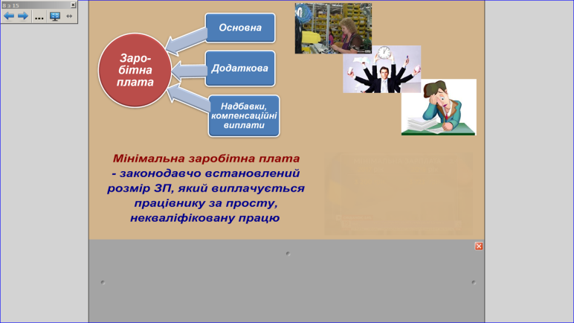

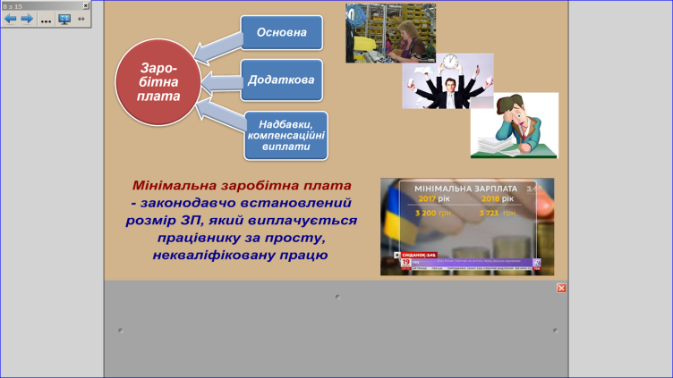

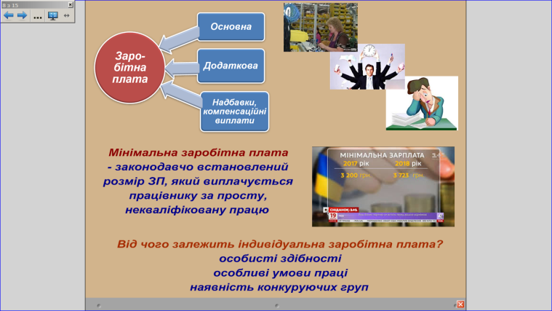

Завдання 7
Третє питання лекції, не знайомий їм матеріал, студенти вивчають разом з викладачем

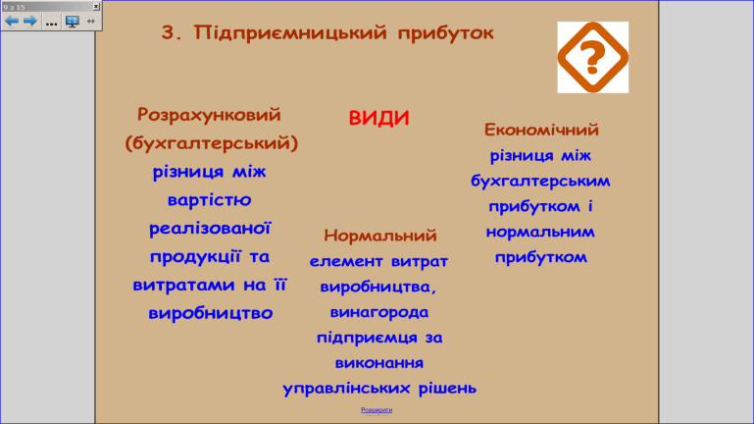

Формулу прибутковості студенти намагаються самостійно написати стілусом на дошці, а потім звіряються з правильною.

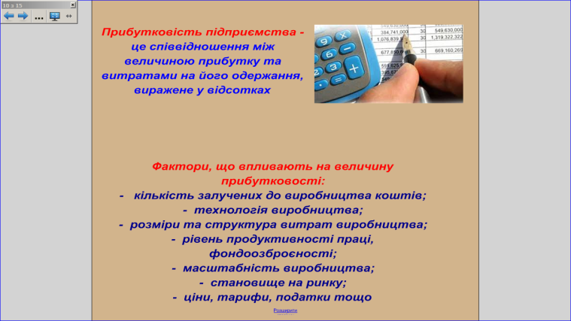

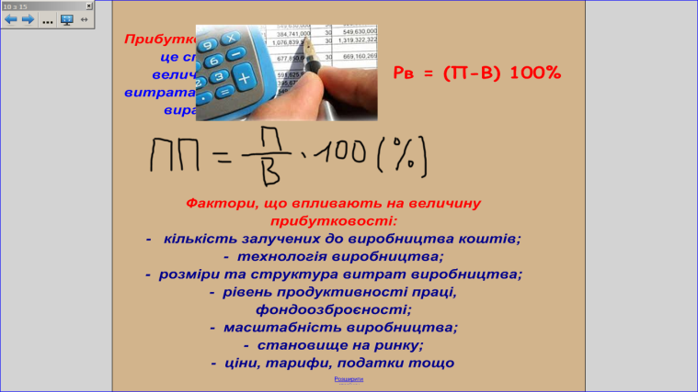

Завдання 8
Вивчення наступного питання теми починається з постановки питань, відповіді на які студенти мають надати, переглянувши відео.
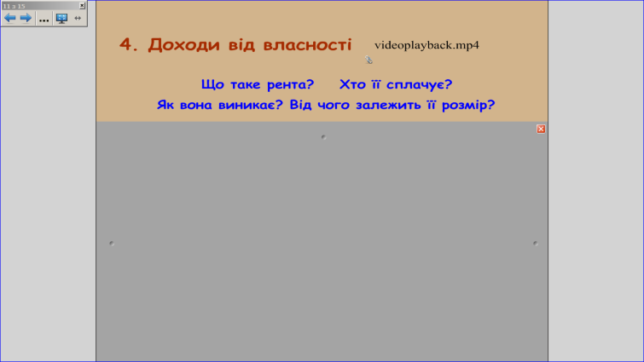

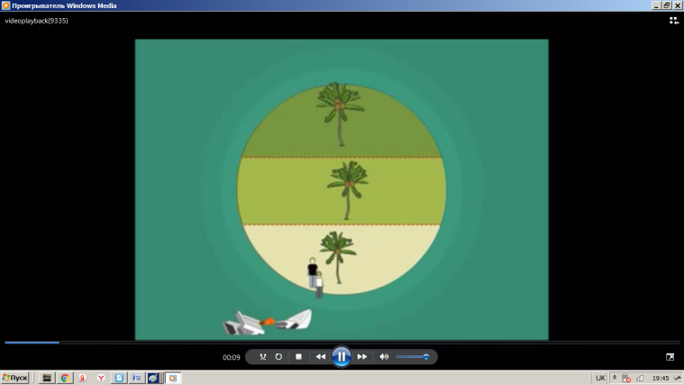

Після цього студенти отримують додаткову інформацію з цього питання

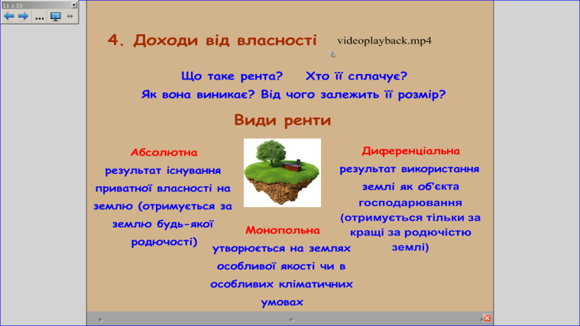

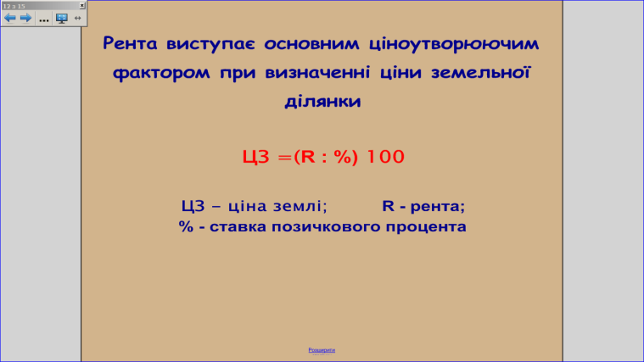

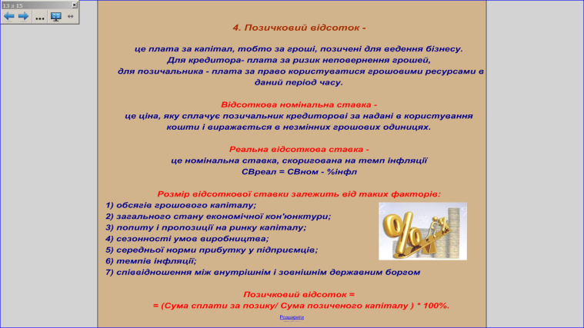
Завдання 9
Перейшовши до вивчення останнього питання теми, студенти з’ясовують роль держави у формуванні доходів населення.

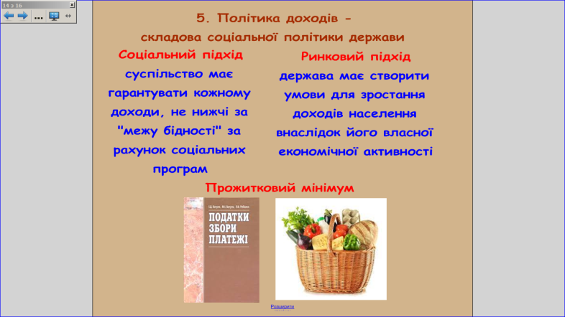

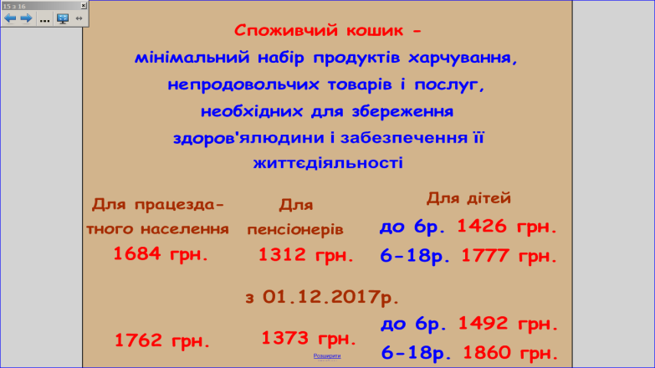

Завдання 9
Шляхом почергового натискання на ромби, проводиться рефлексія.

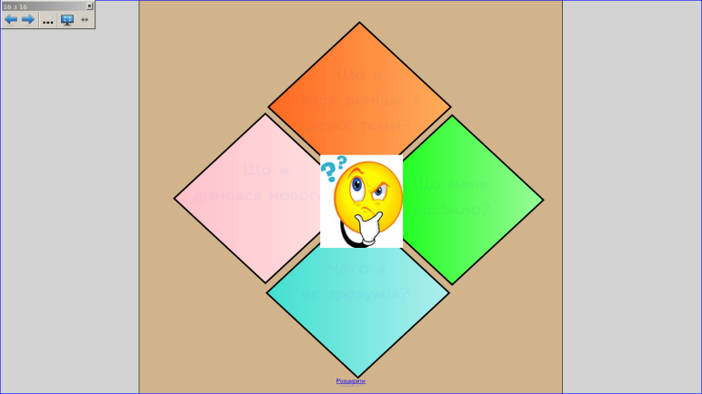

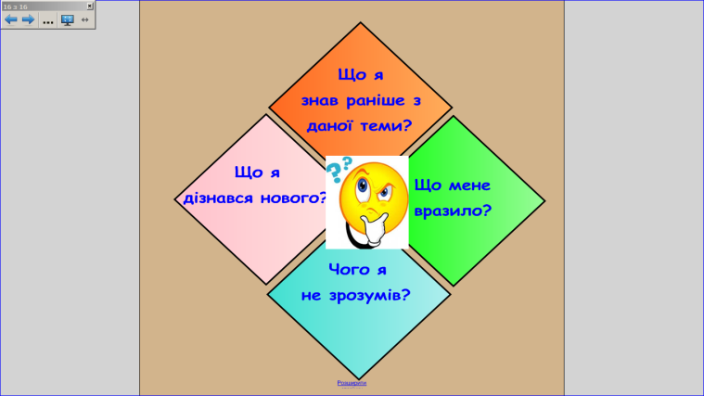

Заключний етап заняття

Викладач підводить підсумки, дає оцінку роботи студентів на лекції, задає домашнє завдання.

